附件：
调研答复函
四川济通工程试验检测有限公司：
我方已仔细研读材料检测分公司母体试验室及三川外委试验室钢材试样冷加工外部服务供应商采购项目最高限价的市场调研公告全部内容，并已按照该文件规定核实，具体报价见下表。
一、报价表
序号 | 式样加工种类 | 样品加工图片示例 | 含税单价 | 税率  （%） | 加工尺寸要求 | 备注
1 | 拉伸（无缝钢管、声测管、防阻块、立柱、钢护栏、钢波纹管涵） | 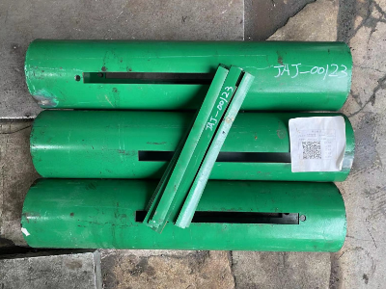 | 元/根 |  | 400mm×20mm×全厚度  无缝钢管：2根样品/组  声测管：2根样品/组  防阻块：3根样品/组  立柱：3根样品/组  钢护栏：3根样品/组  钢波纹管涵：1根样品/组 | 无缝钢管、声测管两根钢管各取一根，纵向取样；钢护栏、防阻块三根试样各取三根，平坦处纵向取样；立柱从带螺孔的一端和中间部位取3根；钢波纹管涵平坦处取样，取一根，样品均为冷加工，不得影响钢材力学性能
2 | 压扁(无缝钢管、声测管) | 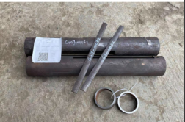 | 元/组 |  | 长10～100mm圆管  无缝钢管：2根样品/组  声测管：2根样品/组 | 两根钢管各取一根，中部取样，样品均为冷加工，不得影响钢材力学性能
序号 | 式样加工种类 | 样品加工图片示例 | 含税单价 | 税率  （%） | 加工尺寸要求 | 备注
3 | 拉伸、弯曲(工字钢、角钢、槽钢、H型钢、钢板(厚度＜10mm)等) | 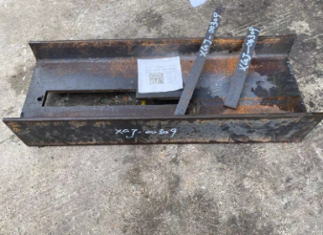 | 元/根 |  | 400mm×20mm×全厚度  拉伸1根样品/组  300mm×25mm×全厚度  弯曲1根样品/组 | 翼缘外表面1/4处，纵向取样，样品均为冷加工，不得影响钢材力学性能
4 | 拉伸(钢板厚度10~40mm) | 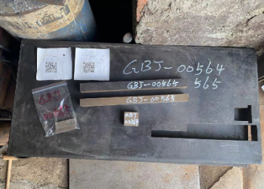 | 元/根 |  | 400mm×20mm×全厚度  厚度＞25mm时，可将厚度削减至25mm  拉伸1根样品/组 | 宽度1/4处，横向取样，样品均为冷加工，不得影响钢材力学性能
5 | 弯曲(钢板厚度10~40mm) | 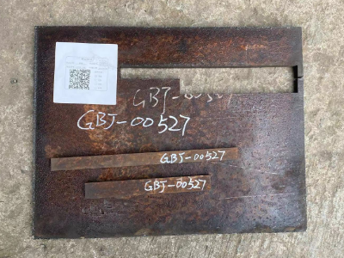 | 元/根 |  | 300mm×25mm×全厚度  弯曲1根样品/组 | 宽度1/4处，横向取样，样品均为冷加工，不得影响钢材力学性能
6 | 哑铃型试件(熔敷金属、焊钉、地脚螺栓等) | 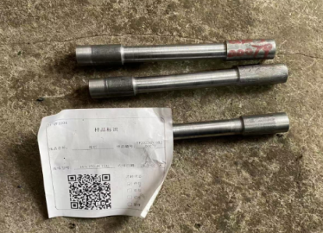 | 元/组 |  | 圆柱哑铃型试件，中间直径10mm，不得小于4mm，平行长度至少50mm，夹持端长度符合设备要求  焊钉3根样品/组  熔敷金属1根样品/组 | 焊钉平行于轴线方向截取，熔敷金属平行于焊缝轴线方向截取样品均为冷加工，不得影响钢材力学性能
序号 | 式样加工种类 | 样品加工图片示例 | 含税单价 | 税率  （%） | 加工尺寸要求 | 备注
7 | 化学元素分析（钢板、熔敷金属）、镀锌附着量（交安材料） | 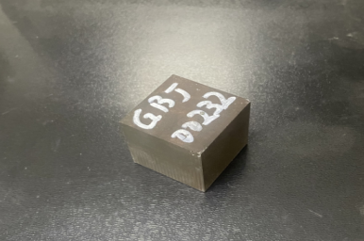 | 元/根 |  | 长×宽(50×50mm)，样品实际厚度，一面抛光，1个试块/组 | 取样位置平整，一面抛光，样品均为冷加工，不得影响钢材力学性能
8 | 冲击吸收能量 | 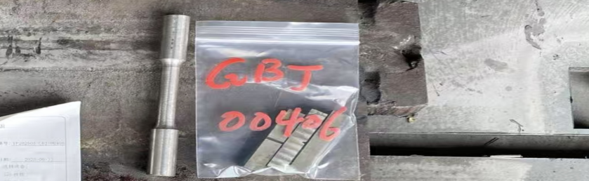 | 元/组 |  | 10mm×10mm×55mm  7.5mm×10mm×55mm  5mm×10mm×55mm  3根样品/组  试样长度中间位置有V型缺口 | 钢板：宽度1/4处，距表面≤2mm处，纵向取样；  焊缝冲击：焊缝处取样；热影响区冲击：需酸蚀试验确定热影响区冲击开口位置，样品均为冷加工，不得影响钢材力学性能
9 | 合计含税单价（元） | /
备注：1.表格格式内容请勿调整；2.该报价金额包括但不限于人工费用、报价人至威海路150号的运输费用、加工设备磨损费用等。

报价人（供应商）名称： （盖公章）
联系电话：
2026年 月 日
二、有效营业执照或事业单位法人证书
三、冷加工设备采购发票或租赁合同

